|  |  |  |  |  |
| --- | --- | --- | --- | --- |
| 深圳市龙视传媒有限公司 | | 文 档 编 号 | 版本号 | 密级 |
|  | V1.0  **深圳龙视传媒有限公司**  **歌华统一广告管理系统三期系统**  **建议书** |  |
| 文档名称 | 歌华统一广告管理系统三期系统建议书 | | 日期 | 2015-4-14 |

目录

文档修订记录

|  |  |  |  |  |
| --- | --- | --- | --- | --- |
| 版本号 | 日期 | 作者 | 修订摘要 | 页号 |
| V1.0 | 2015/4/14 | 龙视传媒 | 创建 | 全部 |
|  |  |  |  |  |
|  |  |  |  |  |

# 前言

## 项目概述

统一广告管理系统一期的上线后，在支撑所有视频点播类服务的视频广告业务的基础上，已逐步支撑歌华高清交互平台的图片广告业务。

经过一段时间的使用后，新媒体中心业务人员希望本系统增加多个通道投放功能，同一个广告位可以同时显示多个广告素材，每个广告素材来自于不同的通道。

## 方案总体介绍

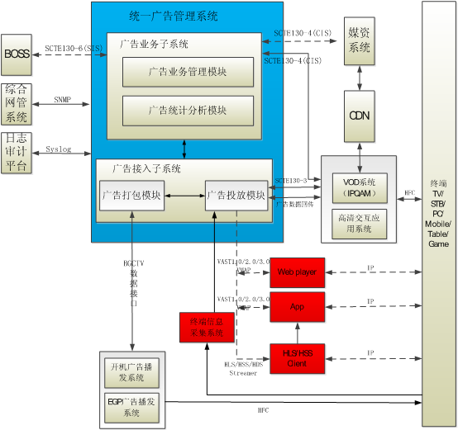

图1.1统一广告管理系统接口框图

图1.1中蓝色框图内系统为本项目需要建设的系统。

## 名词解释

|  |  |
| --- | --- |
| **名词** | **释义** |
| ADP | 统一广告管理系统 |
|  |  |
|  |  |
|  |  |
|  |  |
|  |  |

# 系统方案

## 支持多通道投放的功能

### 约束与限制

多通道投放的定义是，对一个广告位，可以展示多个广告素材，这几个素材来自于不同的通道。

#### 案例1

某个点播节目可以前置2个广告通道，通道A与通道B，有4个广告素材，各个素材可以投放的次数如下：

|  |  |  |
| --- | --- | --- |
| 素材名 | 所属通道 | 可投放次数 |
| 素材1 | 1 | 2 |
| 素材2 | 1 | 4 |
| 素材3 | 2 | 5 |
| 素材4 | 2 | 4 |

需要实现的广告的投放规则如下：

|  |  |  |
| --- | --- | --- |
| 投放批次 | 通道A | 通道B |
| 1 | 素材1 | 素材3 |
| 2 | 素材1 | 素材3 |
| 3 | 素材2 | 素材3 |
| 4 | 素材2 | 素材3 |
| 5 | 素材2 | 素材3 |
| 6 | 素材2 | 素材4 |
| 7 | 闲置 | 素材4 |
| 8 | 闲置 | 素材4 |
| 9 | 闲置 | 素材4 |

#### 案例2

如果某个节目的前置广告可以投放4个，有8个素材需要投放，各素材可投放次数如下：

|  |  |  |
| --- | --- | --- |
| 素材名 | 所属通道 | 可投放次数 |
| 素材1 | 1 | 1 |
| 素材2 | 1 | 2 |
| 素材3 | 2 | 2 |
| 素材4 | 2 | 5 |
| 素材5 | 3 | 5 |
| 素材6 | 3 | 1 |
| 素材7 | 4 | 4 |
| 素材8 | 4 | 3 |

该广告位需要实现的广告的投放规则如下：

|  |  |  |  |  |
| --- | --- | --- | --- | --- |
| 投放批次 | 通道A | 通道B | 通道C | 通道D |
| 1 | 素材1 | 素材3 | 素材5 | 素材7 |
| 2 | 素材2 | 素材3 | 素材5 | 素材7 |
| 3 | 素材2 | 素材4 | 素材5 | 素材7 |
| 4 |  | 素材4 | 素材5 | 素材7 |
| 5 |  | 素材4 | 素材5 | 素材8 |
| 6 |  | 素材4 | 素材6 | 素材8 |
| 7 |  | 素材4 |  | 素材8 |

### 设计思路

目前广告的投放方式有紧急、独占、默认、标准（优先级）等投放方式。

在标准排期的过程中，增加通道定制的功能。所有的标准排期默认只有一个通道，但可以动态的添加删除通道。

带通道的排期的示意图如下：

排期

通道2

通道1

素材

素材

素材

素材

素材

素材

广告位

广告位

广告位

**带通道的排期业务规则**：

* 排期中的通道相互独立、互不影响。
* 排期中的广告位请求广告时，每个通道会决策出一个素材。
* 通道具有优先级，优先级高的通道返回的素材优先展示。
* 如果某个通道中所有素材已经达成投放条件（如限次），则该通道闲置。不返回素材。

为了实现各种投放效果，定义如下通道类型：

|  |  |
| --- | --- |
| 通道类型 | 功能 |
| 随机通道 | 在满足限次规则的前提下，通道中的素材随机返回 |
| 优先级通道 | 通道中的素材按优先级返回 |
| 循环通道 | 通道中的素材依次循环展示 |
| 加权通道 | 通道中的素材按加权概率返回，权重高的概率大 |